Изменения в учредительный документ юридического лица ОГРН 1027739044387, представлены при внесении в ЕГРЮЛ записи от 05.08.2025 за ГРН 2257720110646
ДОКУМЕНТ ПОДПИСАН
УСИЛЕННОЙ КВАЛИФИЦИРОВАННОЙ
ЭЛЕКТРОННОЙ ПОДПИСЬЮ
сведения о сертификате эп
Сертификат: 008D600ECBBEFAFC98575AE85E992C2139
Владелец: МЕЖРЕГИОНАЛЬНАЯ ИНСПЕКЦИЯ ФЕДЕРАЛЬНОЙ НАЛОГОВОЙ СЛУЖБЫ ПО
ЦЕНТРАЛИЗОВАННОЙ ОБРАБОТКЕ ДАННЫХ
МЕЖРЕГИОНАЛЬНАЯ ИНСПТЩИЯ ФЕДЕРАЛЬНОЙ
НАЛОГОВОЙ СЛУЖБЫ ПО ЦЕНТРАЛИЗОВАННОЙ
ОБРАБОТКЕ ДАННЫХ
Действителен: с 05.03 2025 по 29.05 2026
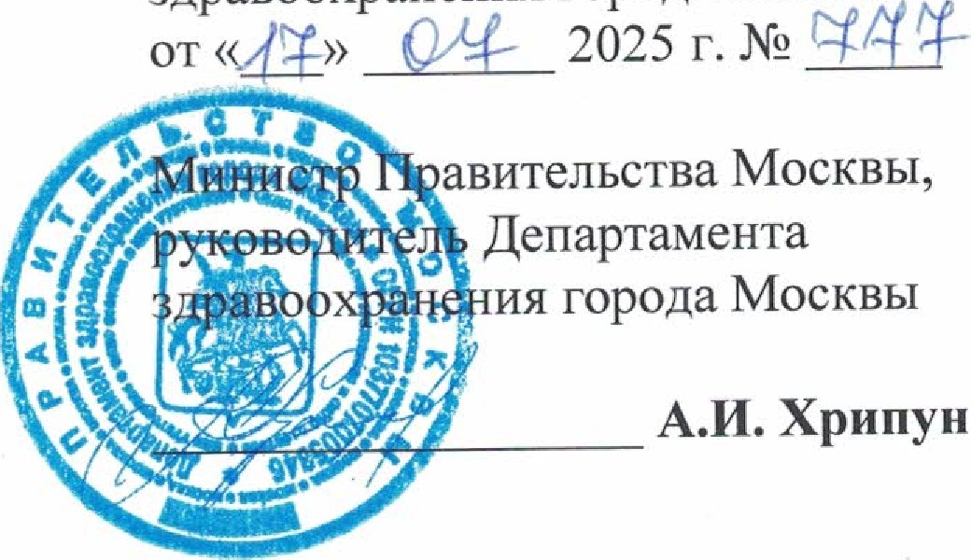
УТВЕРЖДЕНО приказом Департамента здравоохранения города Москвы
ИЗМЕНЕНИЕ В УСТАВ
Государственного автономного учреждения здравоохранения города Москвы
«Стоматологическая поликлиника 5
Департамента здравоохранения города Москвы»
Дополнить устав пунктом 3.2.9 в следующей редакции:
«3.29. Руководитель Учреждения организует и несет ответственность за разработку и внедрение механизмов противодействия коррупции в деятельности Учреждения.».

